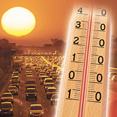
Правила поведения в жаркую погоду
Свежий воздух, солнце, вода – это далеко не все прелести летнего сезона, но вместе с тем аномальная жара также сопровождает нас каждое лето. Способность справляться с ней у каждого человека индивидуальна и зависит от адаптационных возможностей организма. Однако, существует ряд не сложных рекомендаций, соблюдая которые вы сможете в полной мере насладиться по-настоящему жаркими летними днями без вреда для здоровья.
- Постарайтесь ограничить пребывание на улице, особенно в период с 11 утра до 16 часов дня. Если же такой возможности нет, надо выбирать затененные стороны улицы и обязательно прикрывать голову головным убором или использовать солнцезащитный зонт, а также применять средства специальной солнцезащитной косметики на водной основе, отражающие ультрафиолетовое излучение и не препятствующие дыханию кожи.
- Одежду выбирайте из легких натуральных тканей (хлопка, льна, шелка) светлых тонов и неприлегающим силуэтом, чтобы обеспечить телу достаточный воздухо- и теплообмен. Следует отказаться от ношения тугих поясов и ремней, которые ухудшают кровообращение. В жару также стоит отказаться от обуви на каблуках, что поможет избежать отечности ног.
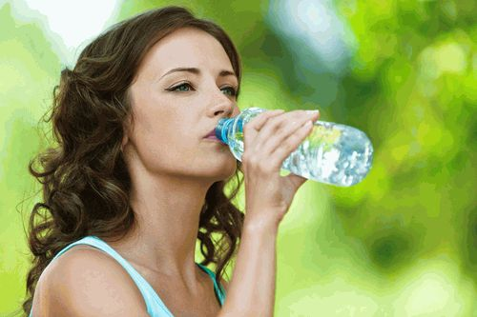
- Немаловажным является правильная организация водно-питьевого режима. В жаркую погоду в организме нарушается водный баланс, он теряет много влаги, поэтому пить надо не меньше 2,5-3 литров жидкости в день. Отлично утоляют жажду морсы из клюквы, вишни, смородины и других ягод с кислинкой, вода с лимонным соком, негазированная минеральная вода, чай, особенно зеленый. Не стоит употреблять сладкие газированный напитки, а от алкоголя необходимо отказаться вообще, так как алкогольные напитки вызывают обезвоживание организма, что в жару только усугубит ситуацию. Кроме того, нельзя пить ледяные напитки — это может привести к различным заболеваниям горла, в том числе, к ангине.
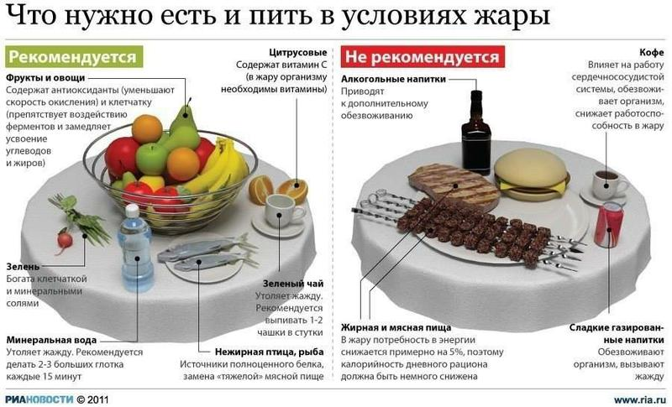-
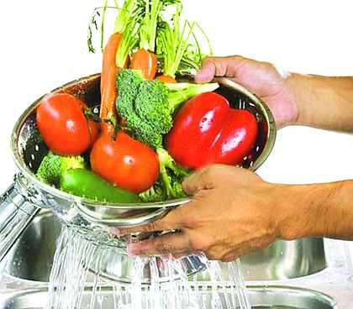
Пища в жару должна быть легкой. Поменьше пищи копченой, жареной, жирной. Поменьше мяса, горячих супов. Лучшее первое в жару - окрошка, холодный борщ, свекольник. Вместо мяса - отварная рыба, вместо гарнира - овощи, лучше всего свежие. И никаких пирожных и тортов, на десерт полезнее всего летом ягоды и фрукты.
Помните о правилах санитарной гигиены – тщательно мойте овощи и фрукты проточной водой, мясо, рыбу обязательно проваривайте. Внимательно следите за сохранностью продуктов, всегда обращайте внимание на дату изготовления и сроки хранения того или иного продукта, проставленные на его упаковке. Жара не простит малейшей небрежности в качестве еды.
- Не забывайте про личную гигиену. В жару так хочется окунуться в холодную воду или принять ледяной душ, однако именно этого делать нельзя. Резкий температурный контраст может спровоцировать спазм сосудов и вызвать проблемы с сердцем, а переохлаждение — привести к простудным заболеваниям и даже пневмонии. Теплый душ или ванна помогут лучше наладить естественную терморегуляцию.
- Проводите меньше времени за рулем. Из-за жары значительно снижается способность водителя концентрировать внимание, нарушаются некоторые реакции и как следствие повышается количество аварий.
- Людям, страдающим сердечно – сосудистыми, онкологическими заболеваниями, болезнями органов дыхания, всем у кого есть хронические заболевания, необходимо проконсультироваться с лечащим врачом по вопросам предупреждения обострений этих заболеваний и их осложнений.
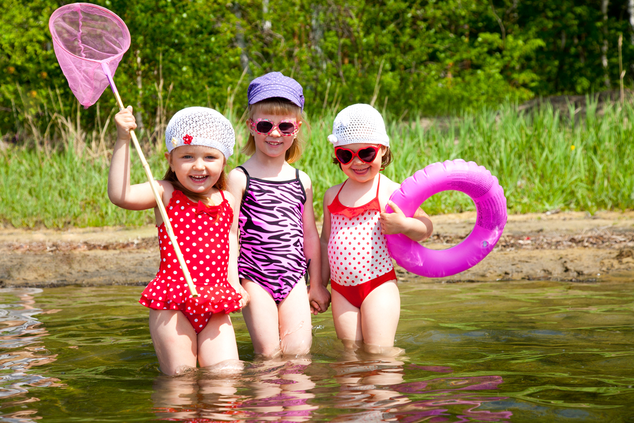
- Особое внимание в жару - детям! Детский организм особо чувствителен к повышенной температуре окружающей среды. Симптомы перегрева ребенка – покраснение кожи, повышенная температура, вялость, тошнота, беспричинные капризы, частое дыхание с одышкой, судороги и даже обморок. При первых проявлениях этих симптомов с ребенка необходимо снять одежду, уложить в горизонтальное положение, протереть все тело влажной салфеткой или смоченной в воде тканью и обязательно поить каждые 5-10 минут. При потере сознания незамедлительно вызывайте скорую помощь.
Выполняя эти простые рекомендации, даже в условиях аномальной жары можно сохранить свое здоровье и здоровье своих детей и в полной мере насладиться долгожданным и таким коротким летом!
УЗ «Толочинская ЦРБ»


